Řešení příkladů ze statistikyI.-Druhá část

- Hodíme třikrát mincí. Určete pravděpodobnost, že
- padne poprvé líc
- padne třikrát za sebou tatáž mince.
- padne-li poprvé líc, padne potřetí stejná mince jako podruhé.
Řešení:ad a) P(A)=1/2…..počet příznivých ku počtu možných
ad b)všechny možnosti(žluté příznivé): L L L, L L R, L R R, L R L,R R R,R R L,
R L L, R L R
P(B)=2/8=0,25
ad c) buď z definice pravděpodobnosti(počet příznivých ku počtu všech možných (žluté příznivé):
L L L, L L R, L R R, L R L P(C)=2/4=0,5
Nebo z definice podmíněné pravděpodobnosti P(C/D)=P(C∩D)/P(D)=2/8/4/8=0,5
C…….potřetí padne stejná mince jako podruhé
D…….poprvé padne líc

- Distribuční funkce diskrétní náhodné veličiny je definována předpisem
$F\left(x\right)=\begin{aligned}\left\{0 | \right.\left\{0,2 | \right.\left\{0,\text{45} | \right.\left\{0,\text{75} | \right.\end{aligned}$ $\begin{aligned}x<−1 \\ x∈⟨−1;1) \\ x∈⟨1;1,5) \\ x∈⟨1,5;4) \\ x≥4\end{aligned}$. Načrtněte graf distribuční funkce a určete střední hodnotu, rozptyl, modus a medián této diskrétní náhodné veličiny.
E(X)=∑xP(x)= -1∙0,2+1∙0,25+1,5∙0,3+4∙0,25=1,5
D(X)=E(X²)-[E(X)]²
E(X²) )=∑x ²P(x)= (-1)²∙0,2+1²∙0,25+1,5²∙0,3+4²∙0,25=5,125
D(X)=5,125-1,5²=2,875
Modus…….1,5….nejpravděpodobnější hodnota
Medián…..1,5……hodnota, ve které graf empirické distribuční funkce poprvé přeleze hodnotu 0,5
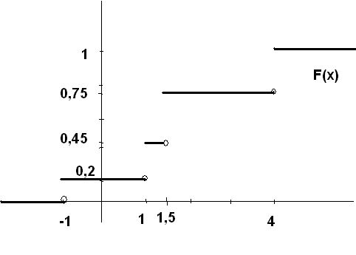
- Ve skladu tělovýchovné jednoty je uloženo 80 stejně zabalených stanů, z nichž je 32 zelených. Určete pravděpodobnost, že ze čtyř náhodně vybraných stanů (výběr s vracením) jsou alespoň dva zelené.
Binomické rozdělení Bi(4;32/80)
π=0,4
P(x>=2)=P(2)+ P(3)+ P(4)=0,35+0,15+0,026=0,526
Kde :P(x)=)π^{x}(1-π)^{n-x}
P(2)=)0,4²(1-0,4)⁴⁻²=4!/2!(4-2)! 0,4²0,6²=0,35
P(3)=)0,4³(1-0,4)⁴⁻³=4!/3!(4-3)! 0,4³0,6¹=0,15
P(4)=)0,4⁴(1-0,4)⁴⁻⁴=4!/4!(4-4)! 0,4⁴0,6⁰=0,026

- Předpokládejme, že pravděpodobnost, že dítě zdědí určitou chorobu, je 0,25.
- Jaká je pravděpodobnost, že v rodině se 4 dětmi zdědí tuto chorobu nejvýše  jedno dítě?
- Jaký je nejpravděpodobnější počet dětí v této rodině, kteří chorobu zdědí?
- Jaký je očekávaný počet dětí v této rodině, kteří chorobu zdědí?

Řešení: ad a) Binomické rozdělení Bi(4;0,25) P(x)=)π^{x}(1-π)^{n-x}
Nejvýše jedno dítě tzn. jedno nebo žádné dítě
P (x<2)=P(0)+ P(1)=0,316+0,422=0,738

P(1)=) 0,25¹ (1-0,25)⁴⁻¹ = 4 ! / 1! (4-1)! 0,25¹ 0,75³ = 0,422
P(0) =) 0,25⁰(1-0,25)⁴⁻⁰= 4! / 0! (4-0)! 0,25⁰0,75⁴=0,316
Ad b) nejpravděpodobnější hodnota=modus n∙π+ π-1

Nejpravděpodobnější počet dětí, které zdědí danou chorobu je jedno dítě.
Ad c) očekávaná hodnota=střední hodnota
Očekávaný počet dětí, které zdědí danou chorobu je jedno dítě.

